医療情報カード
（記入年月日 年 月 日時点の情報）
今治市
えひめ救急電話相談「＃７１１９」 （365日24時間対応）
もし、急な「病気」や「ケガ」で救急車を呼ぶか？病院へ行くか？の判断に迷ったときは、「＃７１１９」へご相談ください。
「＃７１１９」 プッシュ回線・携帯電話
「0120-79-7119」 フリーダイヤル（通話料無料）
「089-909-9935」 ダイヤル回線・ＩＰ電話

－－－－－やまおり－－－－－やまおり－－－－－やまおり－－－－－やまおり－－－－－やまおり－－－
性別（ 男 ・ 女 ）
住所 今治市
生年月日 明・大・昭・平 年 月 日
緊急連絡先①氏名 TEL （関係 ）
緊急連絡先②氏名 TEL （関係 ）
かかりつけ病院 （医師名 ）
飲んでいる薬

アレルギー
持病
病歴
担当ケアマネジャー
（相談支援専門員）
（事業所 TEL ）
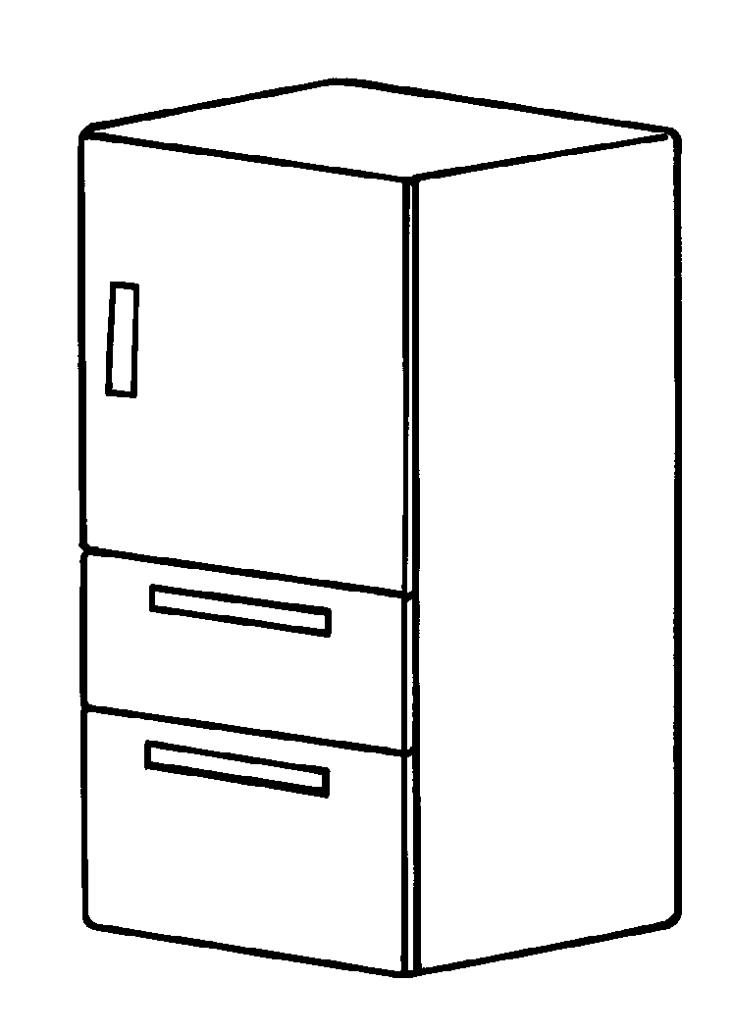
＊利用方法＊
医療情報カード
①医療情報カードは、チャック式ポリ袋にいれてマグネットやテープで冷蔵庫の扉にはってください。
②カード情報に変更がある場合はその都度修正してください。
③介護保険サービスを利用している場合は、担当ケアマネジャーとその事業所を記入してください。（障がい福祉サービスを利用している場合は相談支援専門員とその事業所を記入してください。）
※保管方法※
●医療情報カード、健康保険証の写し、かかりつけ病院の診察券の写し、薬の説明書、担当ケアマネジャー（相談支援専門員）の名刺をいれて保管してください。
●このカードに記載された情報は救急業務以外には使用しません。
＜問合先＞ 今治市消防本部 警防課 ☎０８９８－３２－２７７９
今治市役所 健康福祉部 各課
福祉政策課 ☎0898-36-1525 介護保険課 ☎0898-36-1526
健康推進課 ☎0898-36-1533 障がい福祉課 ☎0898-36-1527
各支所 住民サービス課 各公民館
※この用紙は市役所関係各課・公民館等で配布しています。必要な場合は窓口でお申し出ください。

